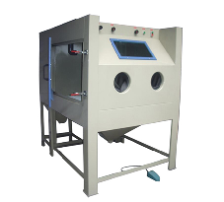
1010A普压干喷砂机

机器外形尺寸: 1000X1500X1700
工作舱内尺寸: 1000X1000X830
分离 器 电机: 220V/50HZ/550W
机器 照 明灯：220V 13W 节能灯
分离 器 风量：8.5m3/min
工作压力：2-7bar(kg/cm2)
除尘方式：袋式除尘箱，利用气动自动/手动除尘
空气源要求：压力7BAR（kg/平方米）流量0.8-1.2立方米/min
适用范围：电镀、喷涂前处理，提高附着力；各类模具、铸造件、冲压件、金属表面的去氧化皮、去残渣、除锈、除油、旧件翻新；陶瓷制品、玻璃制品、塑胶制品光饰、雾化作用、去毛边、去毛刺，增强喷涂附着力。
产品特点：整机设计科学合理，机体小巧，性能优越，配带细砂旋设备占地面积小，安全环保，自动回砂，旋风分离器能将尘砂分离；最大限度地减少磨料的损耗。可装加自动烘干装置；避免细砂磨料受潮所带来的堵塞砂管、影响喷砂效果的烦恼。*

